**Rapport sur la classification des images**

Informations sur l'ensemble de données :

- Ensemble de données utilisées : panneaux de signalisation stop, sens interdit et limitation vitesse

- Nombre de classes : 3

- Nombre d’échantillons :

- Échantillons totaux : environ 12335

- Échantillons de d’entraînement : environ 8000

- Échantillons de test : environ 4000

Informations sur les modèles

1. Machines à Vecteurs de Support :

Cas de test pour la classification :

* Ok avec comme paramètre {‘LearningRate’ : 0.1, ‘Gamma’ : 0.1, ‘Epochs’ : 1000, ‘Num_classes’ : 2}
* Ko avec comme paramètre {‘LearningRate’ : 0.1, ‘Gamma’ : 0.1, ‘Epochs’ : 1000, ‘Num_classes’ : 2}
* Ko avec un accuracy de 50% avec comme paramètre {‘LearningRate’ : 0.3, ‘Gamma’ : 0.1, ‘Epochs’ : 100, ‘Num_classes’ : 2}
* Ko avec un accuracy à 59% avec comme paramètre {‘LearningRate’ : 0.3, ‘Gamma’ : 0.1, ‘Epochs’ : 1000, ‘Num_classes’ : 2}
* Ko avec un accuracy de 0% et comme paramètre {‘LearningRate’ : 0.1, ‘Gamma’ : 10.0, ‘Epochs’ : 1000, ‘Num_classes’ : 2}
* Ko avec comme paramètre {‘LearningRate’ : 0.1, ‘Gamma’ : 10.0, ‘Epochs’ : 1000, ‘Num_classes’ : 2}

Entrainement sur les images :

* Avec les paramètres suivants, j’ai obtenu la courbe suivante pour le test accuracy:

{‘LearningRate’ : 0.0001, ‘Gamma’ : 1.0, ‘Epochs’ : 1000, ‘Num_classes’ : 3}

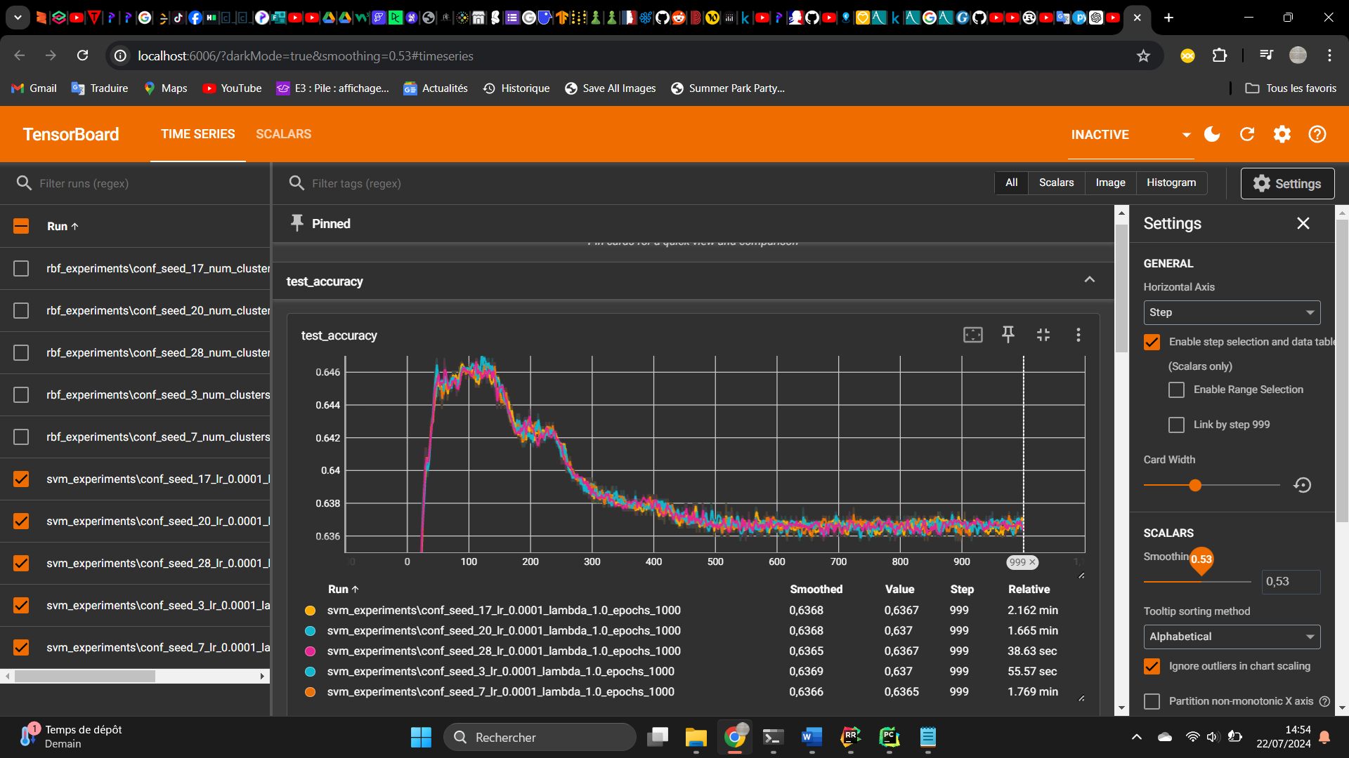

Et pour le test loss

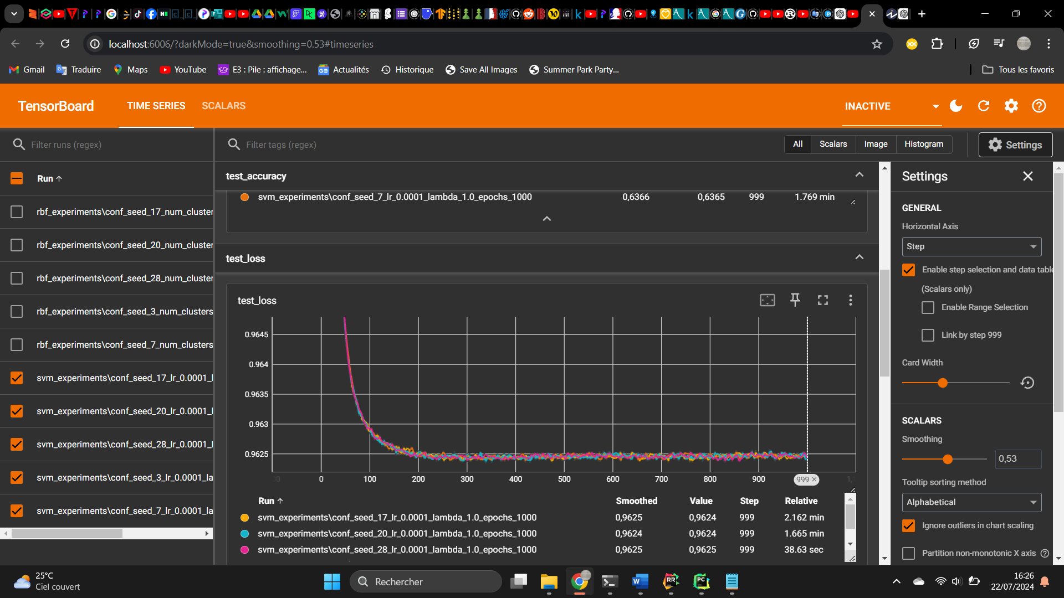

Pour le train accuracy :  
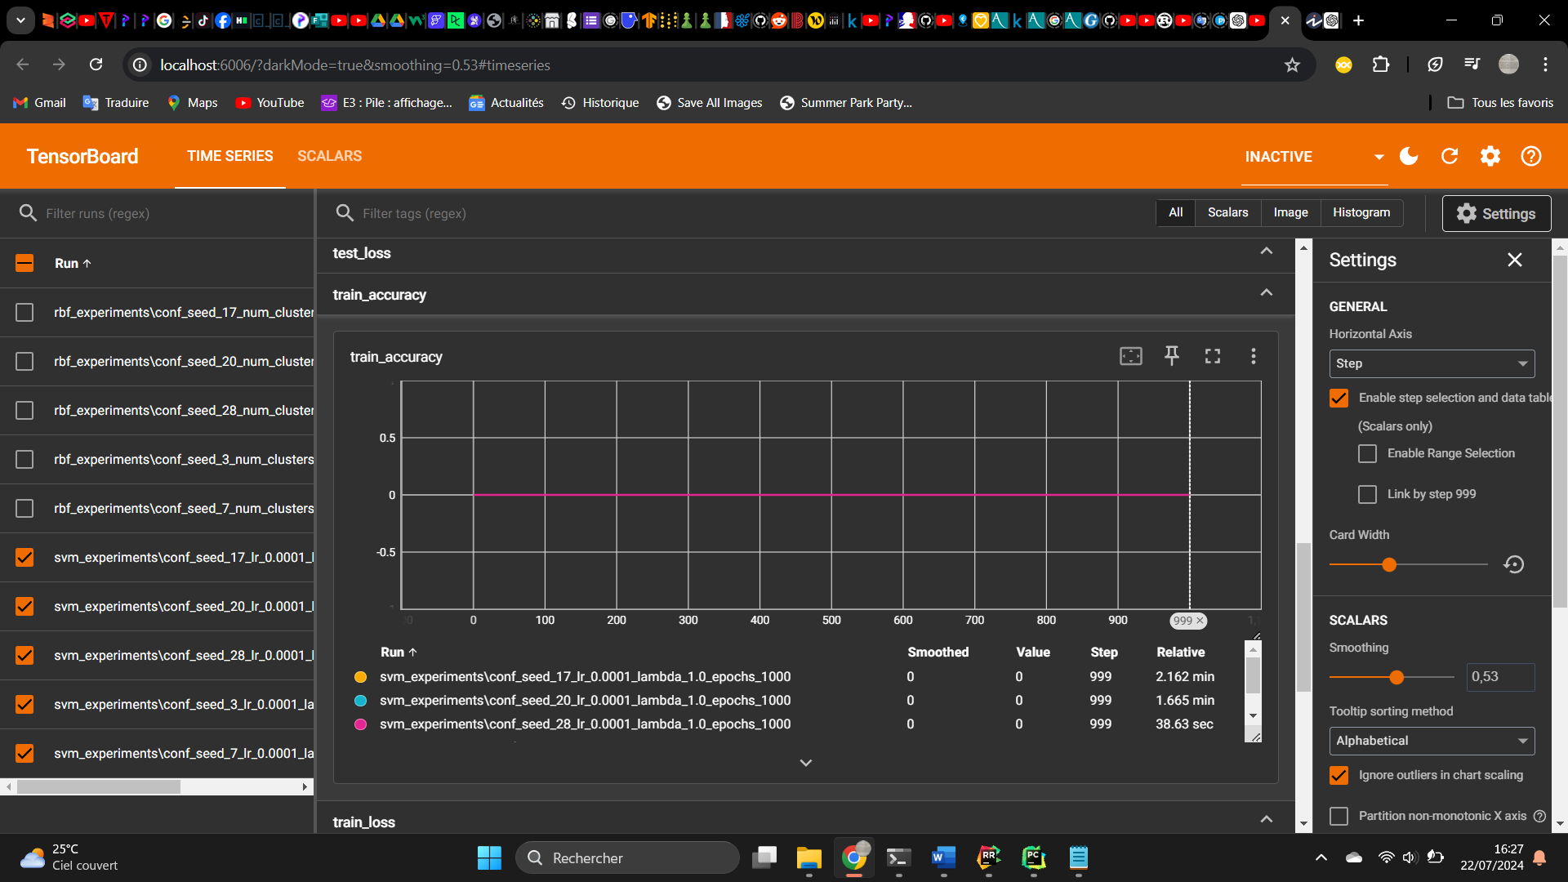

Pour train loss :

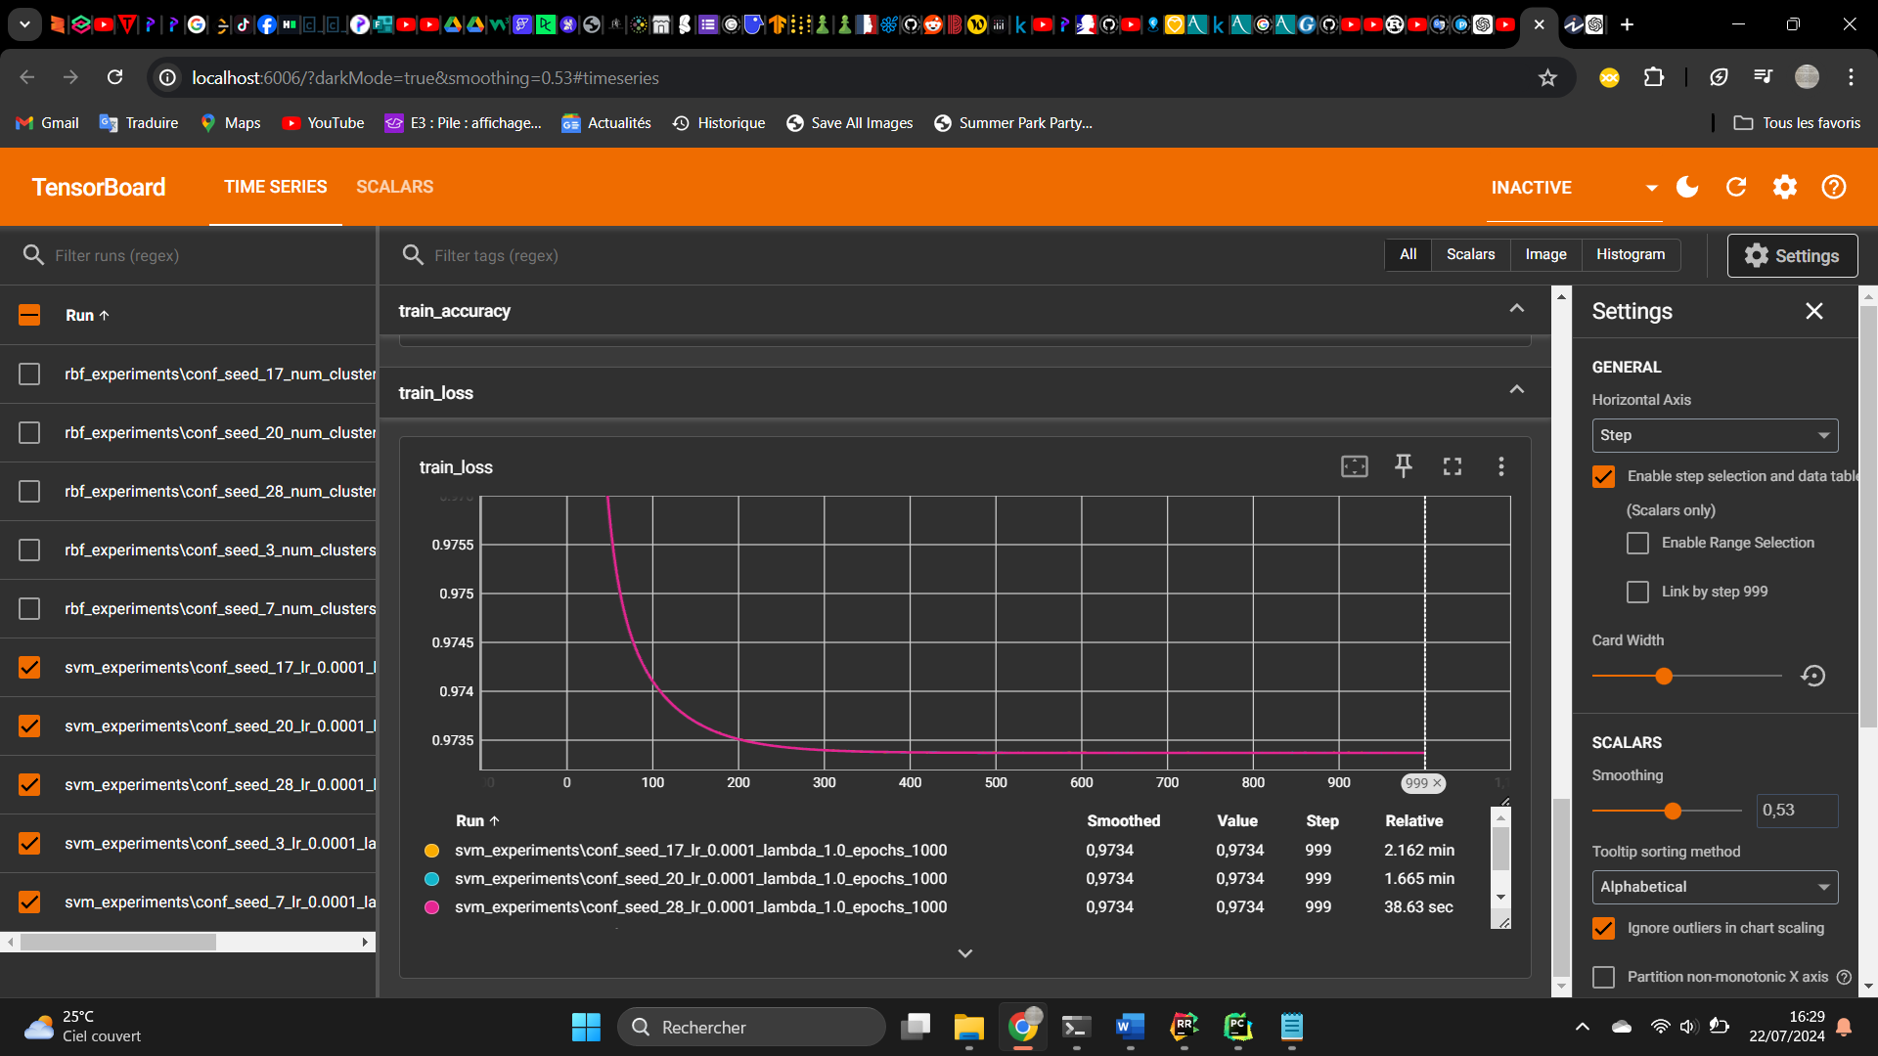

Ici nous avons clairement un cas d’undefitting à cause du train_accuracy qui reste à 0 tout au long de l’entrainement.  
En augmentant le nombre d’epochs à 2000 j’obtiens un courbe dans laquelle le test_accuracy se stabilise sur un point bien plus élevé, ci-après :

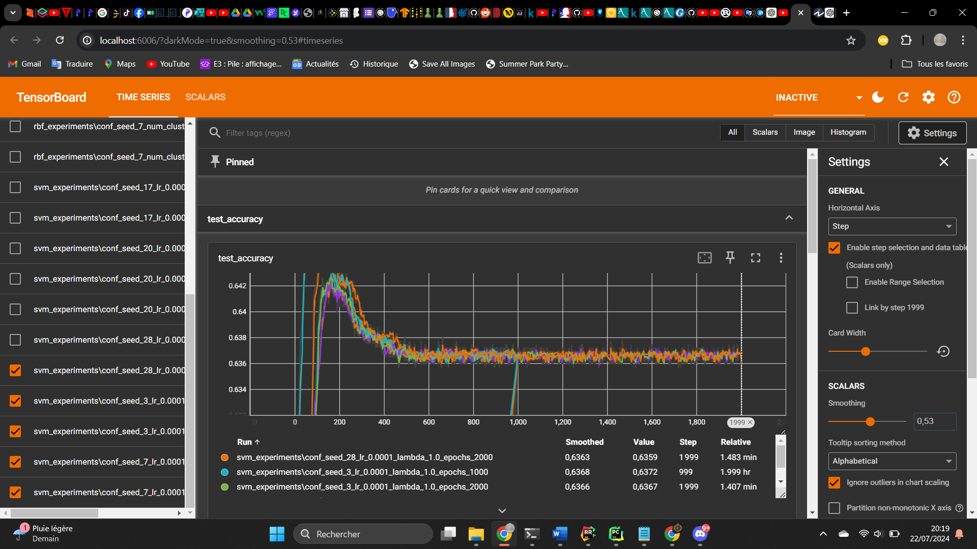

Et pour le test loss avec 2000 epochs :

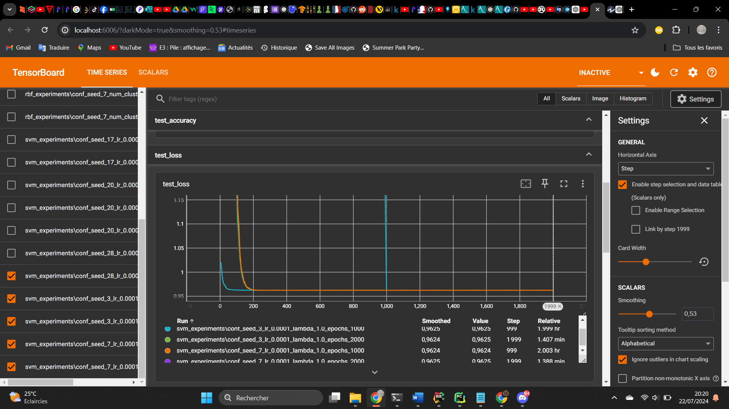

Après avoir réduit le learning_ rate à 0.0001 et corrigé certaines erreurs d’implémentation j’obtiens les courbes d’apprentissage suivante ({‘LearningRate’ : 0.0001, ‘Gamma’ : 1.0, ‘Epochs’ : 2000, ‘Num_classes’ : 3}) :

Le test accuracy

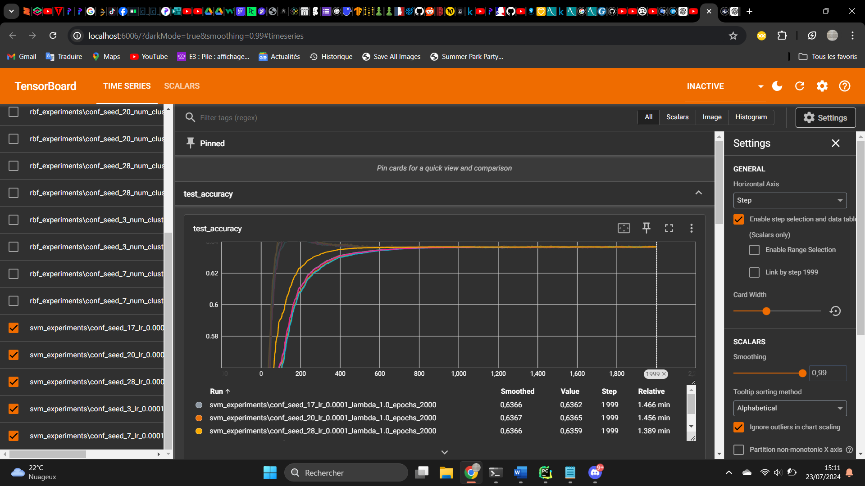  
train_accuracy

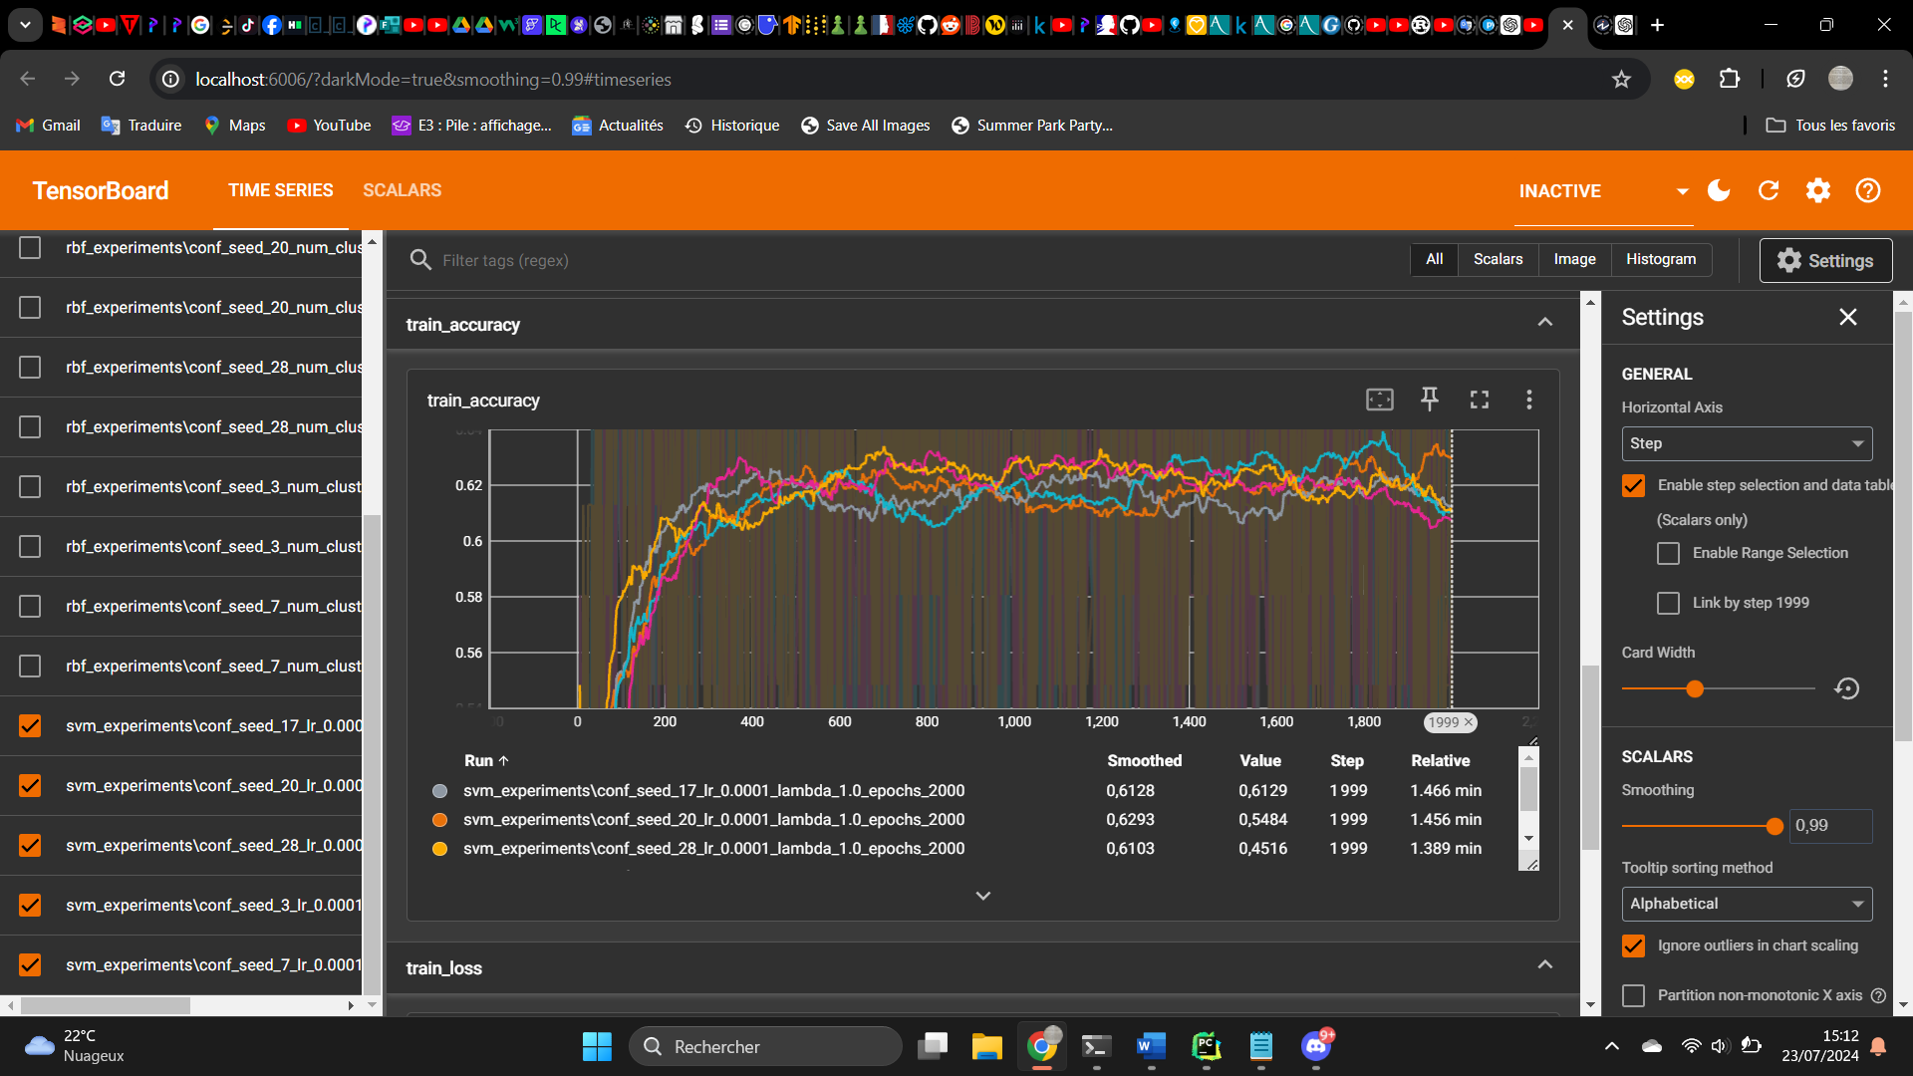

Test_loss

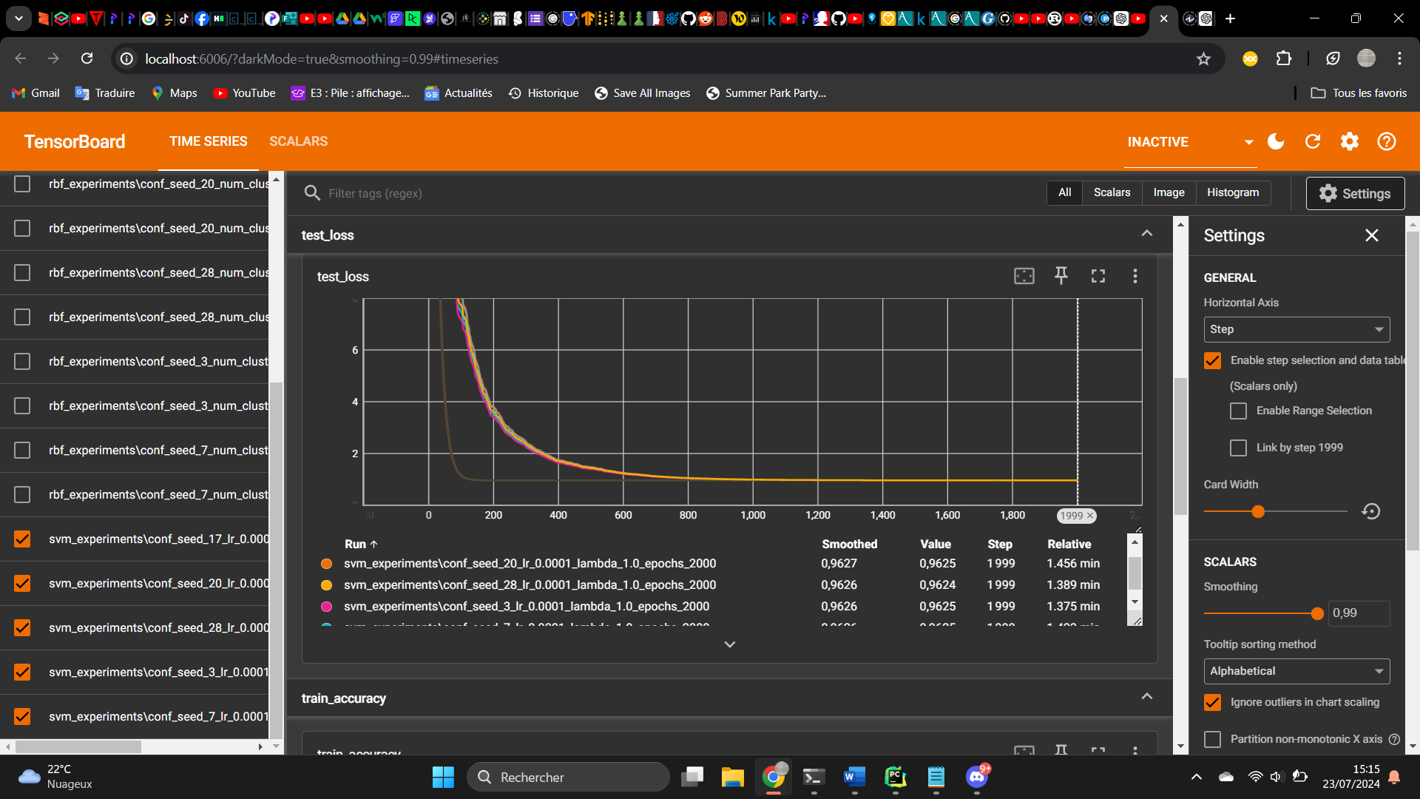

Train_loss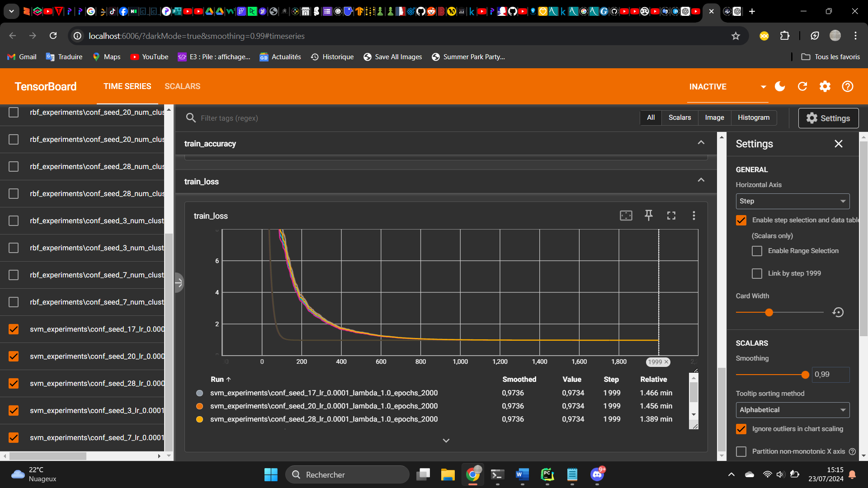

Après avoir modifié mes hyperparamètres comme suit et augmenté les pixels de chaque image de 6 à 18 du au précèdent underfitting du modèle j’obtiens les courbes d’apprentissage suivant :  
paramètres : ({‘LearningRate’ : 0.00001, ‘Gamma’ : 0.001, ‘Epochs’ : 5000, ‘Num_classes’ : 3})

Test_accuracy

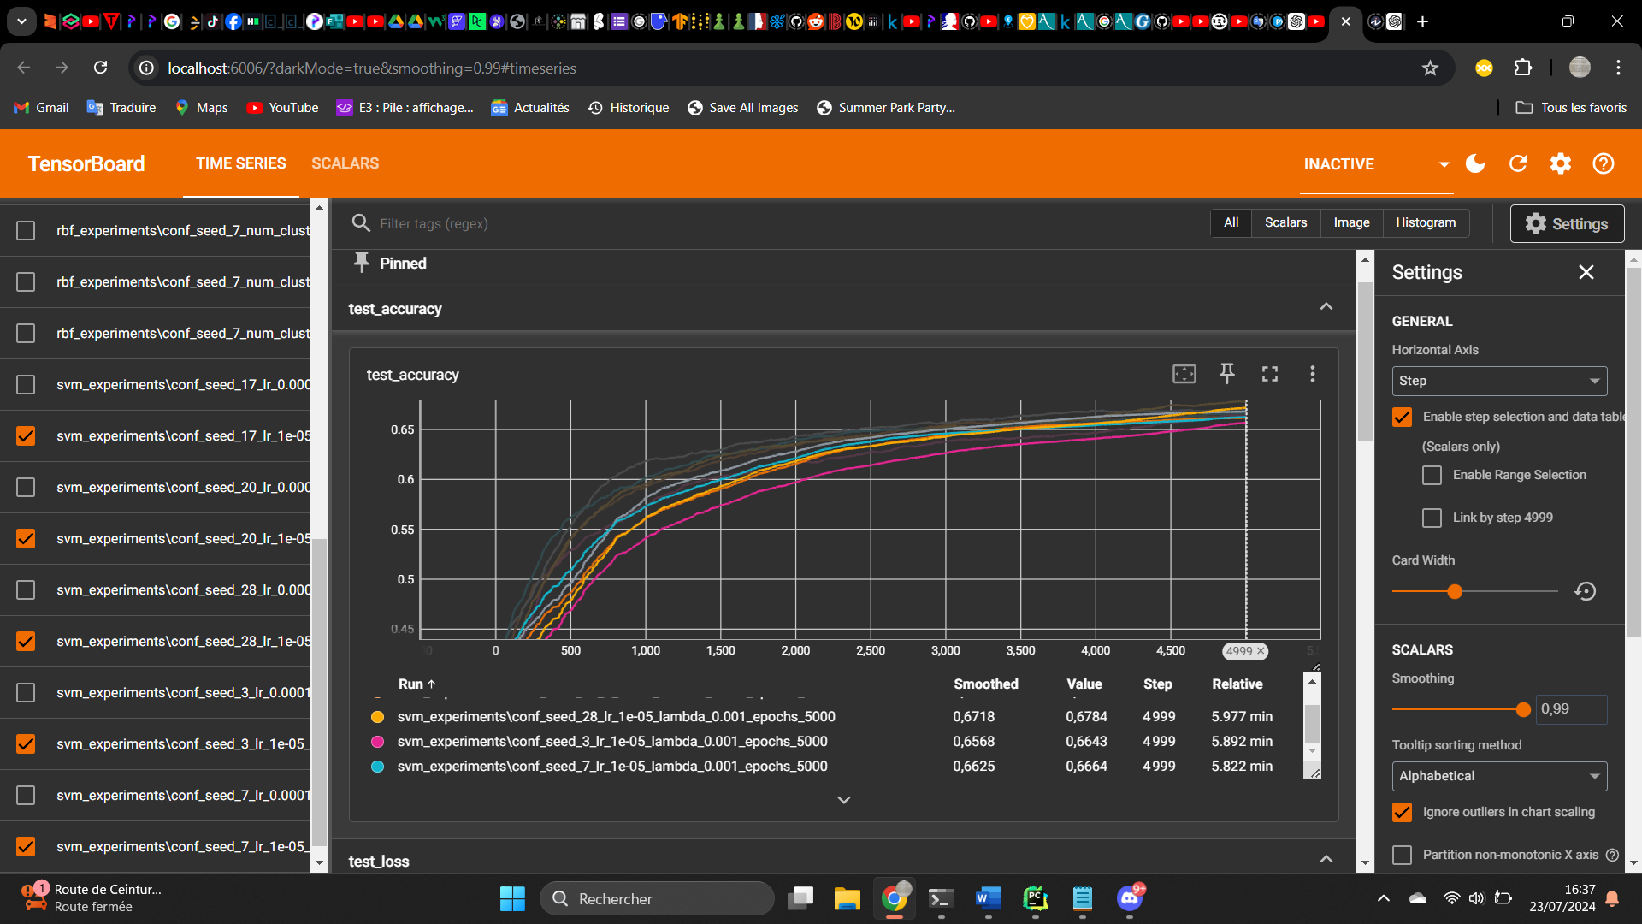

Train_accuracy

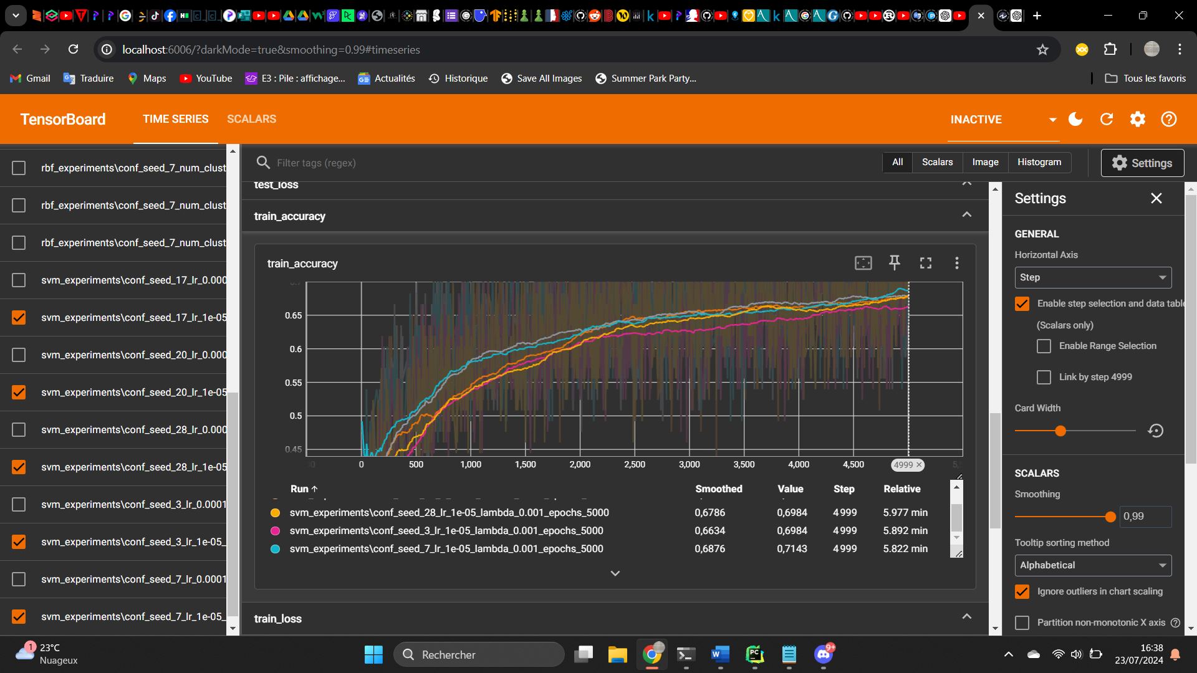

Test_loss

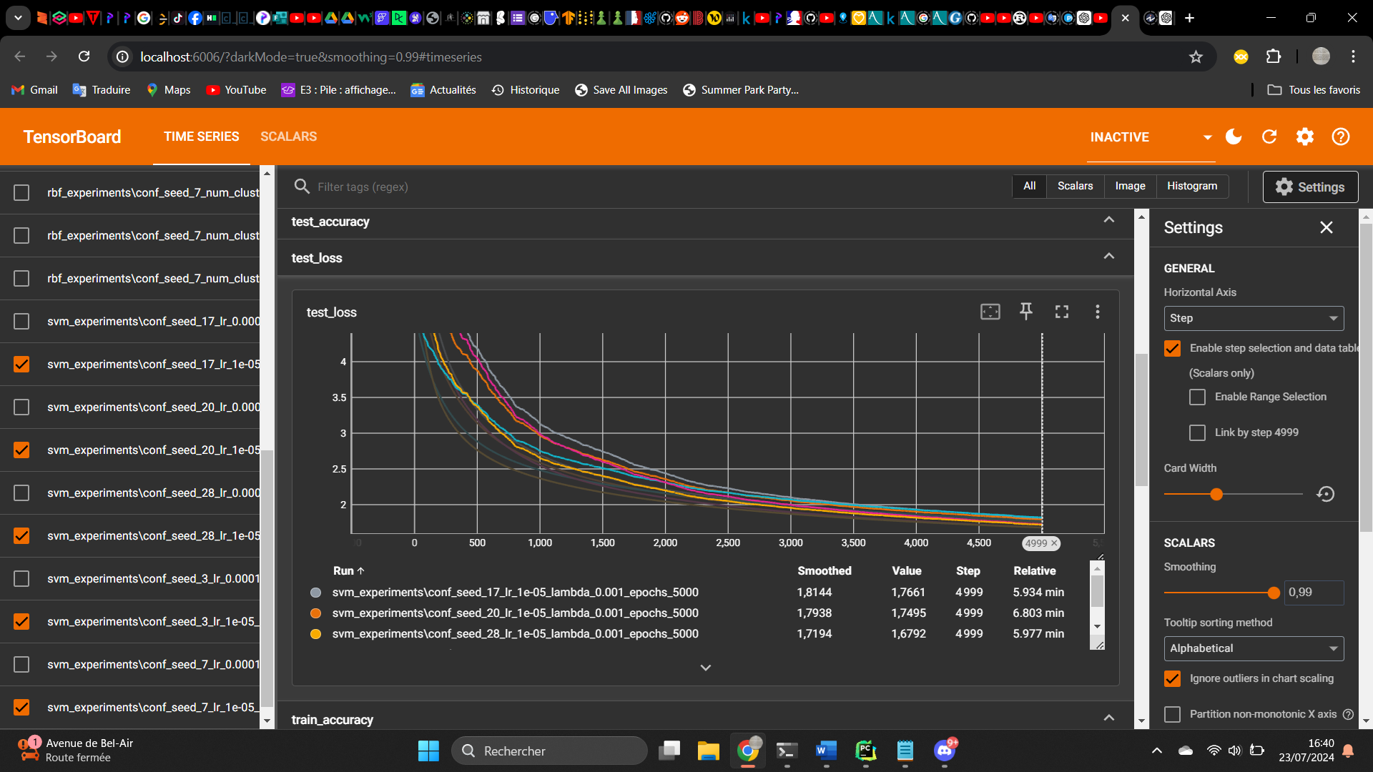

Train_loss

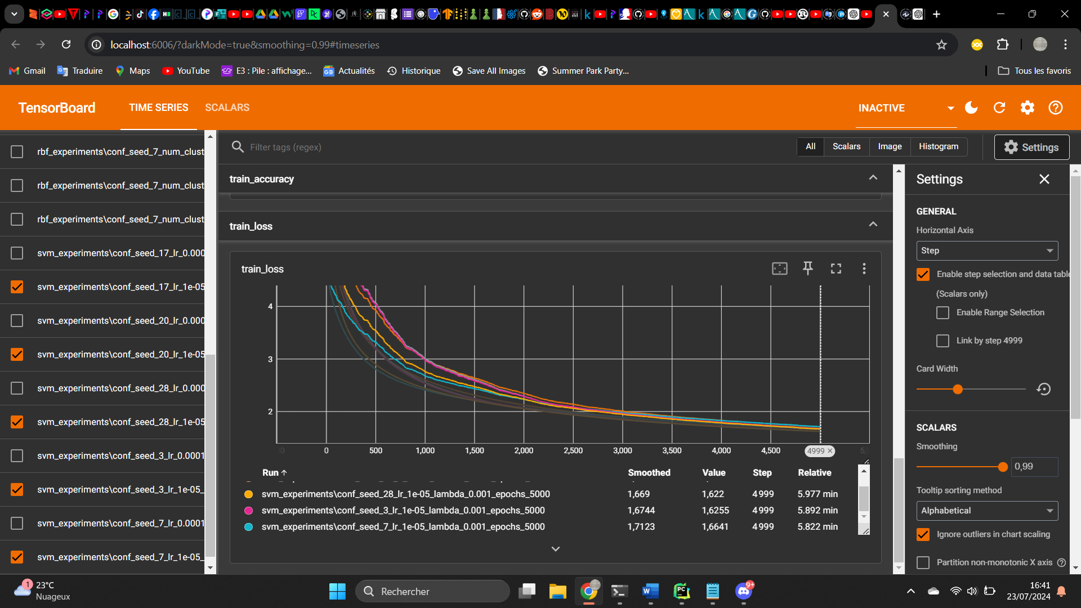

Avec ces hyperparamètre j’attient un accuracy de 67.83% sur les données de test.

- Meilleure architecture du modèle sur le dataset des images :

1. Fonction de base radiale :

Cas de test pour la classification :

* Ok avec comme paramètre {‘Number_clusters : 2, ‘learning_rate’ : 0.01, ‘Gamma’ : 3.0, ‘Epochs’ : 1, ‘Num_classes’ : 2}
* Ko avec comme paramètre {‘Number_clusters : 2, ‘learning_rate’ : 0.01, ‘Gamma’ : 3.0, ‘Epochs’ : 1, ‘Num_classes’ : 2}
* Ko avec un accuracy de 75% avec comme {‘Number_clusters : 2, ‘learning_rate’ : 0.01, ‘Gamma’ : 3.0, ‘Epochs’ : 1, ‘Num_classes’ : 2}
* Ko avec un accuracy à 50% avec comme paramètre {‘Number_clusters : 2, ‘learning_rate’ : 0.01, ‘Gamma’ : 3.0, ‘Epochs’ : 1, ‘Num_classes’ : 2}
* Ko avec 0% de accuracy et comme paramètre {‘Number_clusters : 2, ‘learning_rate’ : 0.01, ‘Gamma’ : 10.0, ‘Epochs’ : 1, ‘Num_classes’ : 2}
* Ko avec 0% de accuracy avec comme paramètre {‘Number_clusters : 2, ‘learning_rate’ : 0.01, ‘Gamma’ : 10.0, ‘Epochs’ : 1, ‘Num_classes’ : 2}

Cas de test pour la régression :

1. Ok [2. 3.]
2. Ok [2.00001135 2.7500454 2.7499546]
3. OK [2. 2.75 2.75]
4. Ko [1. 2.5 2.5]
5. Ko [2.05129017 2.30298012 0.07328215 0.07328215]

Entrainement sur les images :

Avec les paramètres suivants du RBF j’ai obtenu les graphs suivants sur les données de test :

{‘Number_clusters : 99, ’learning_rate’ : 0.01, ‘Gamma’ : 0.1, ‘Epochs’ : 100, ‘Num_classes’ : 3}

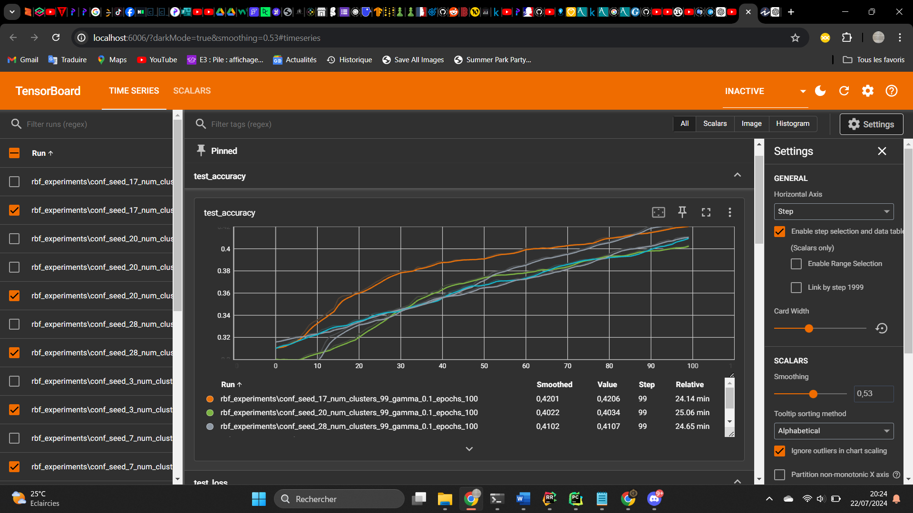

Pour le test_loss

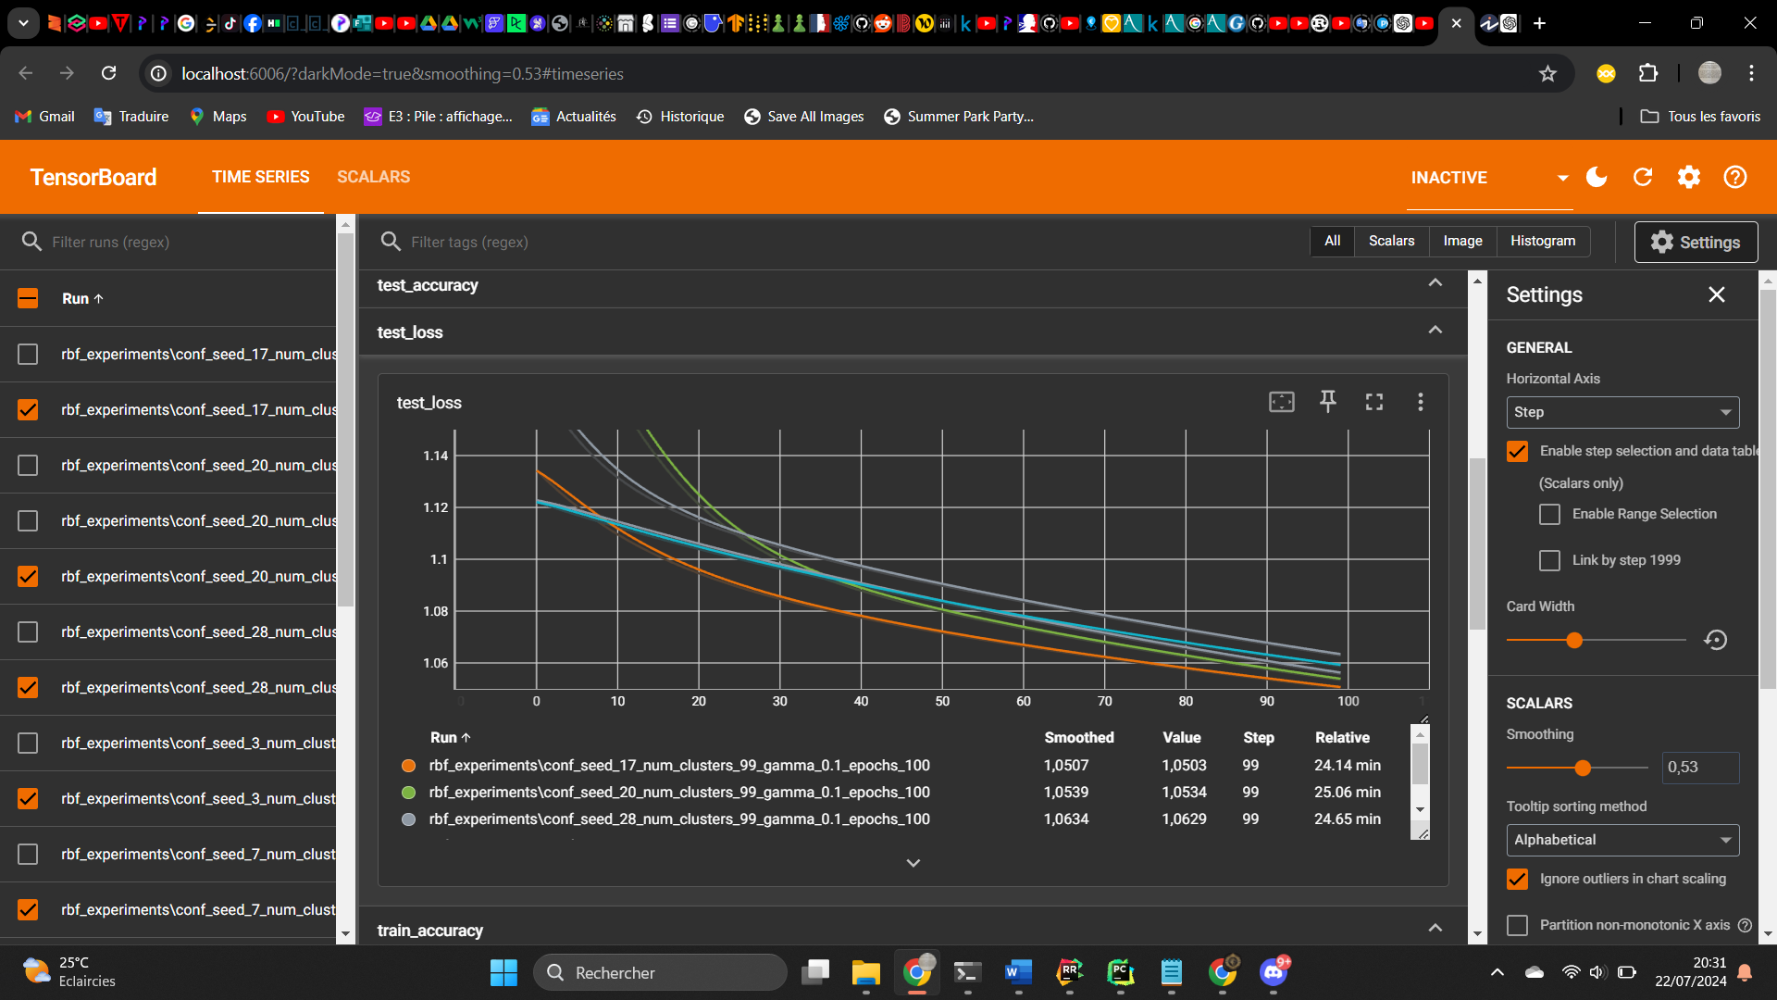

Le modèle underfit, cela peut être observer par le test_accuracy qui augmente graduellement jusqu’à atteindre 40% avant les 100 epochs. Je vais donc tenter un modèle plus complexe

J’ai modifié les hyperparamètres comme suit :

{‘Number_clusters : 75, ’learning_rate’ : 0.01, ‘Gamma’ : 0.1, ‘Epochs’ : 200, ‘Num_classes’ : 3}

Et j’obtiens les courbes suivantes :

Test_accuracy  
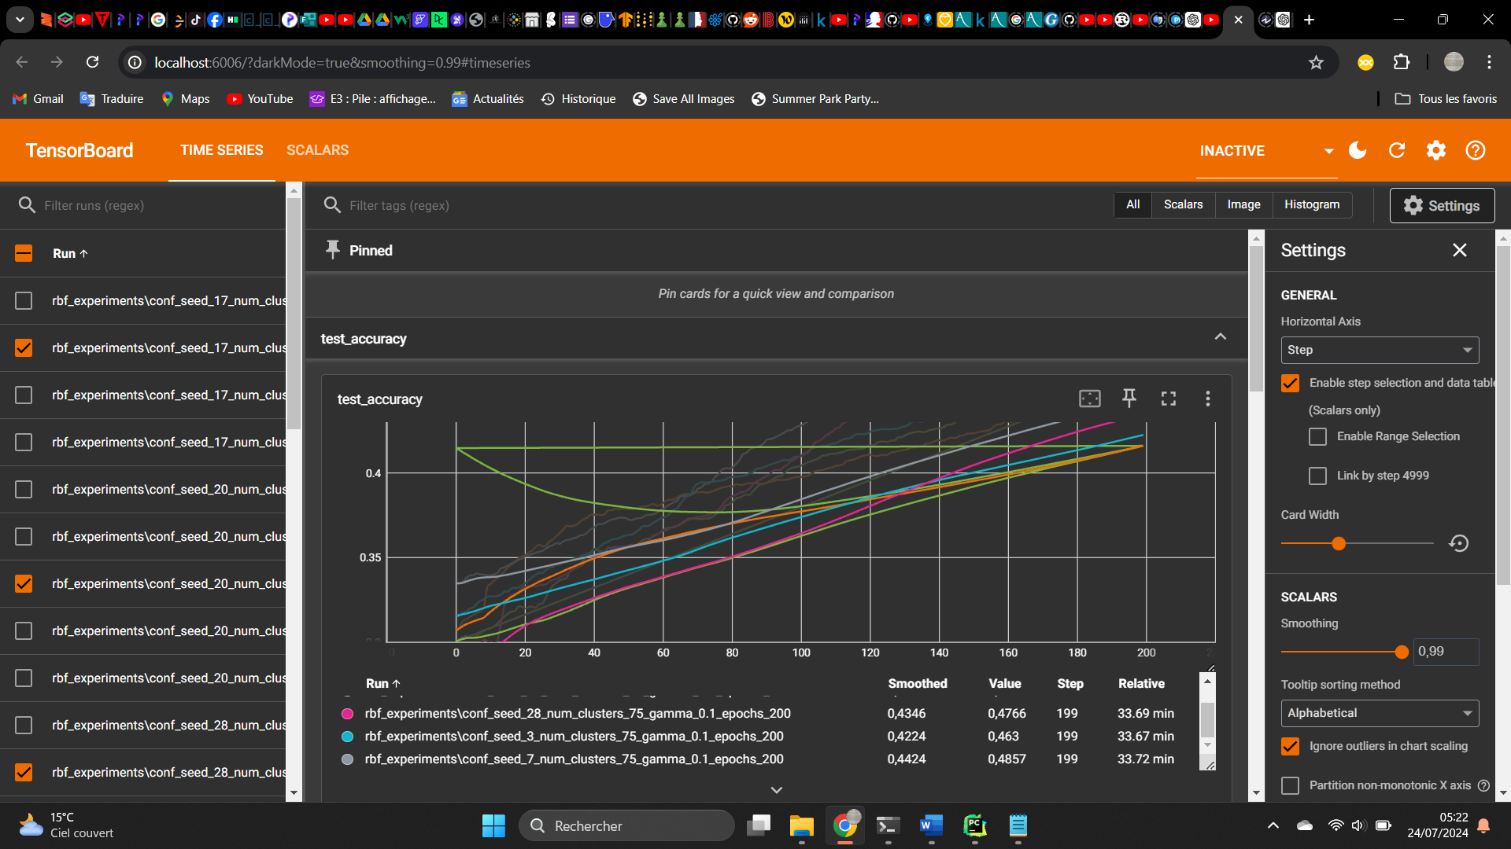

Train_accuracy

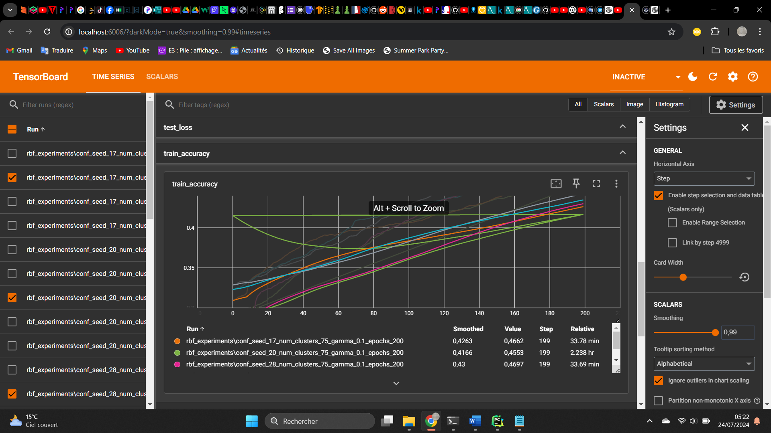

Test_loss

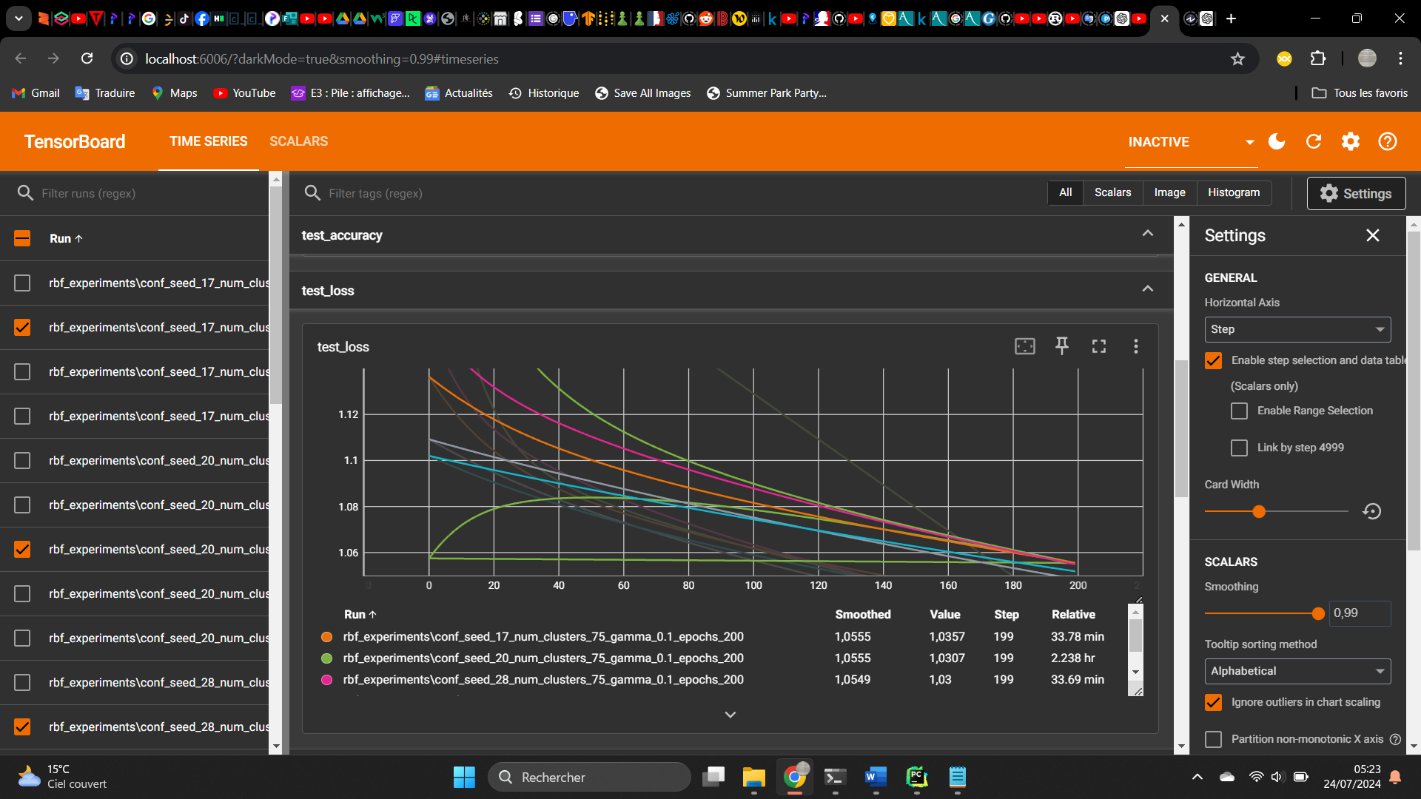

Train_loss

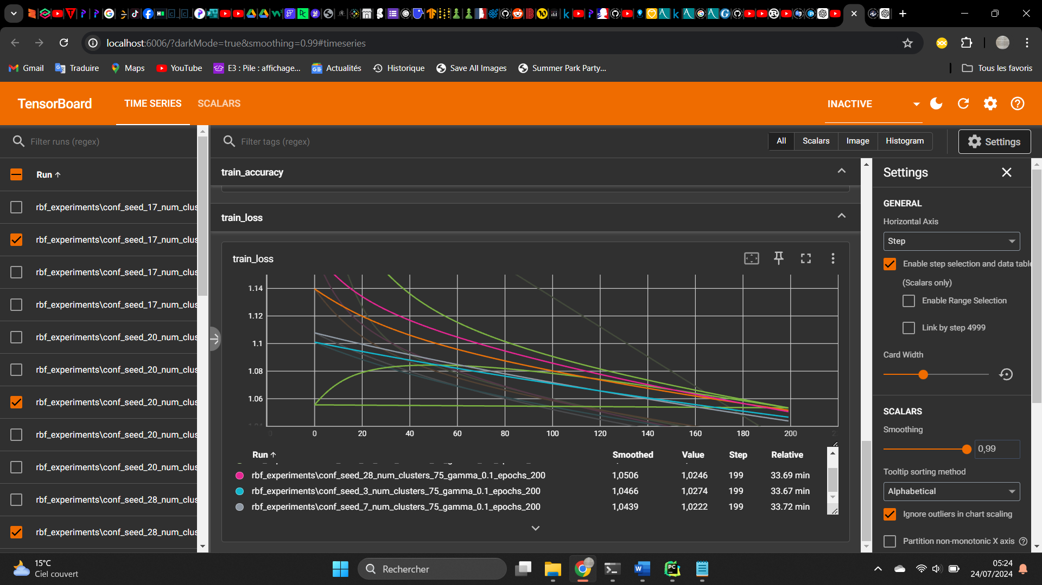

Mon train_accuracy est plus élevé que le test_accuracy, le modèle semble overfitter. Mon meilleure accuracy pour le moment est à 40% sur les données d’entrainement

J’ai relancé un entrainement avec les paramètres suivants :  
{‘Number_clusters : 99, ’learning_rate’ : 0.001, ‘Gamma’ : 0.01, ‘Epochs’ : 300, ‘Num_classes’ : 3}

J’obtiens les courbes d’apprentissage suivante :

Test_accuracy

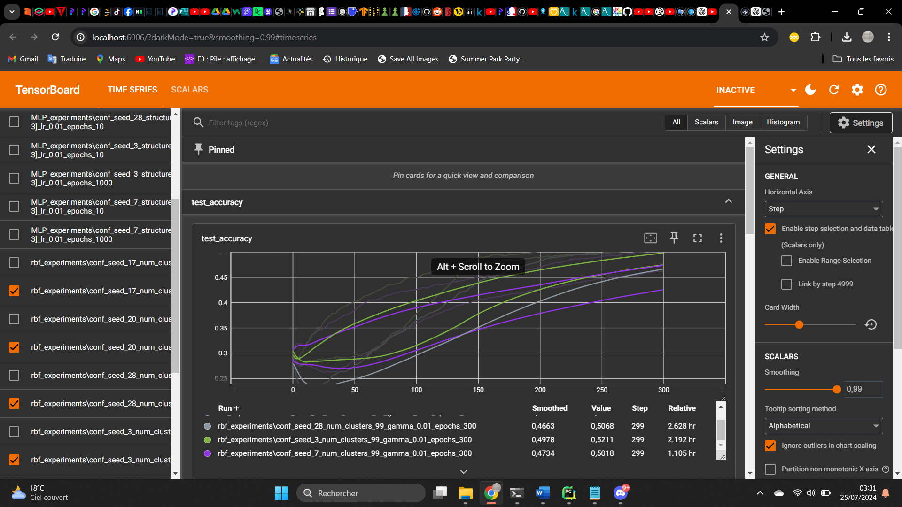

Train_accuracy

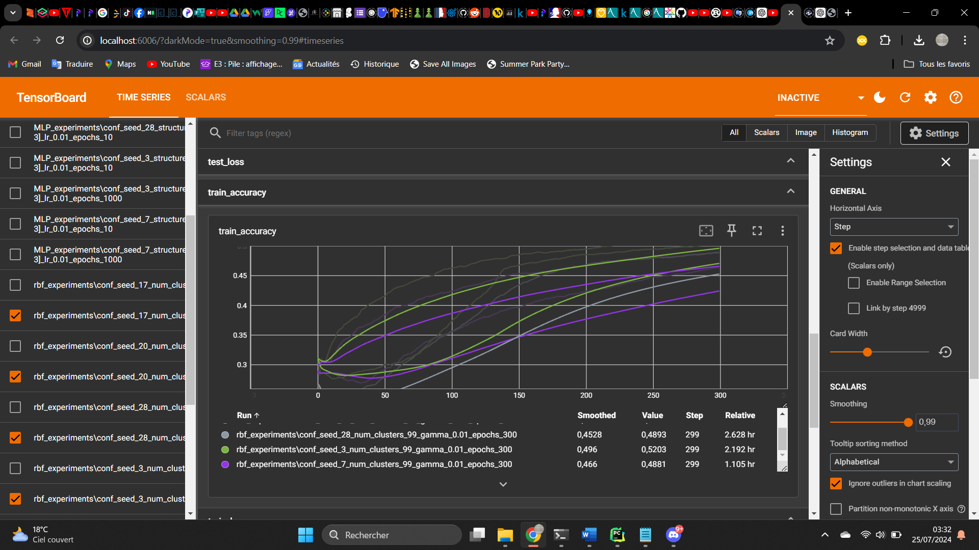

Test_loss

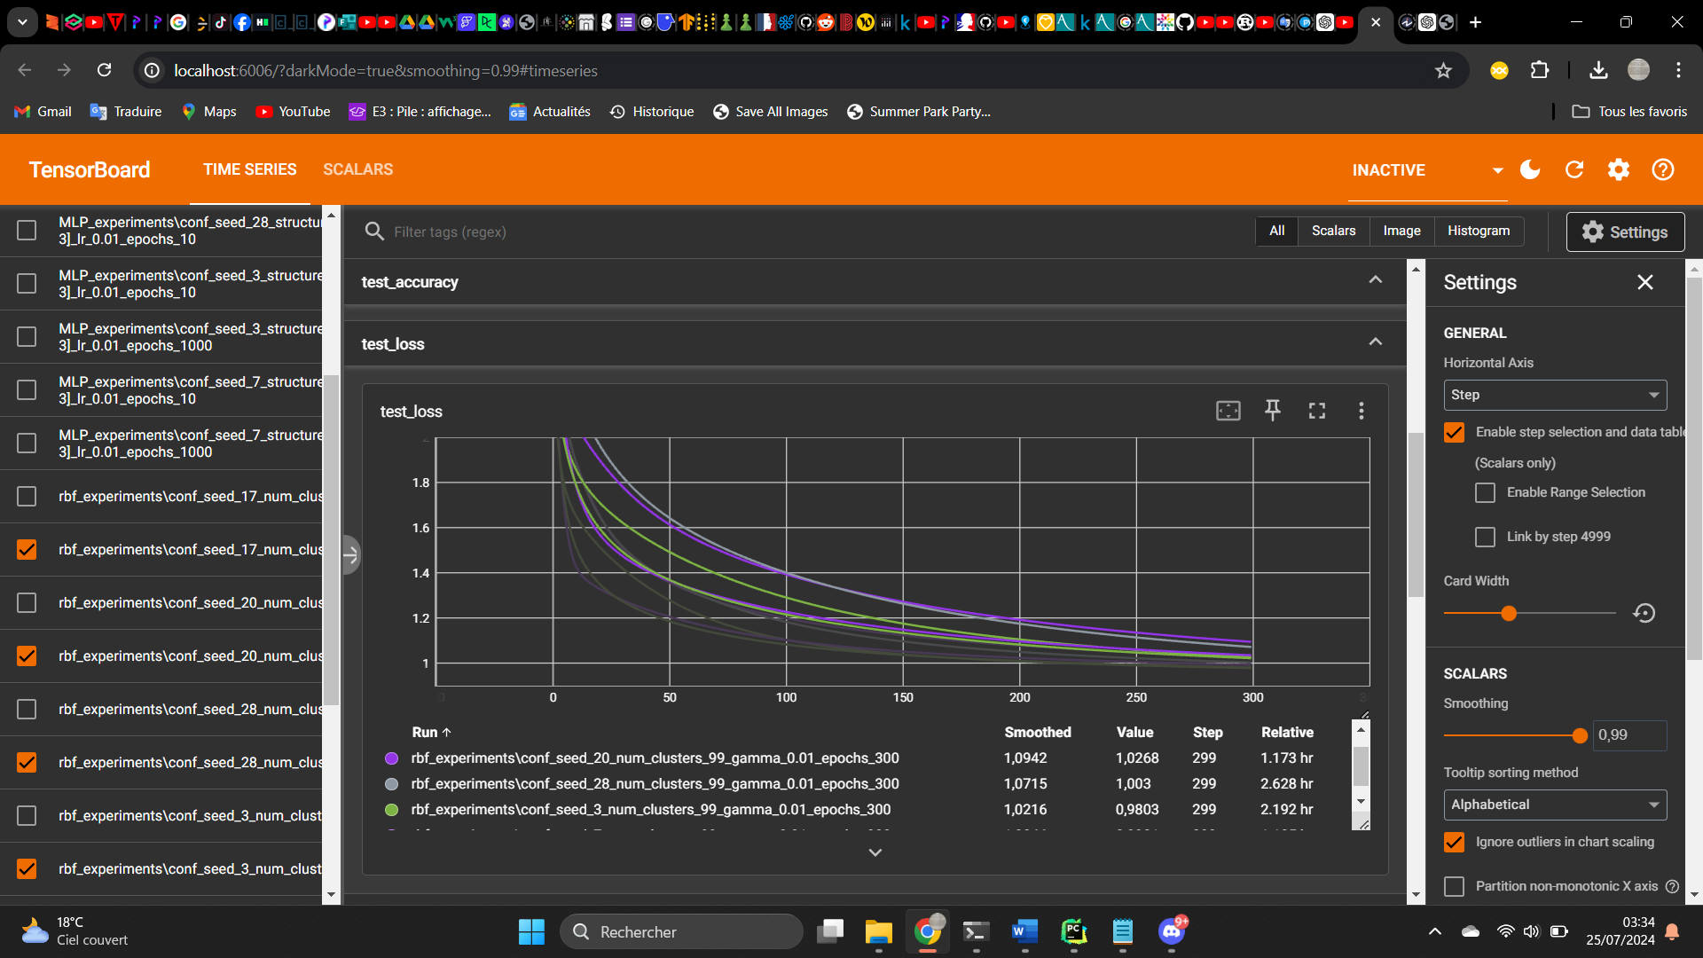

Train_loss

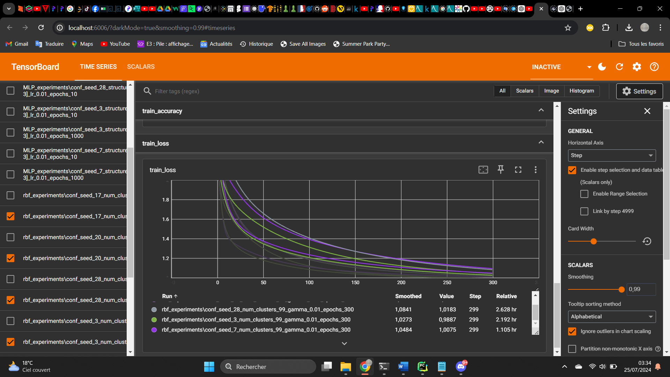

Pas de signe évident d’un under ou d’un overfitting avec un accuracy max à 52.11% sur les données d’entrainement.

3. Modèle linéaire :

Entrainement sur des images :

J’ai utilisé les paramètres suivants pour l’entrainement {Structure : [108, 3], learning_rate : 0.001, epochs : 500} et j’obtiens les courbes suivantes :  
Test_accuracy :

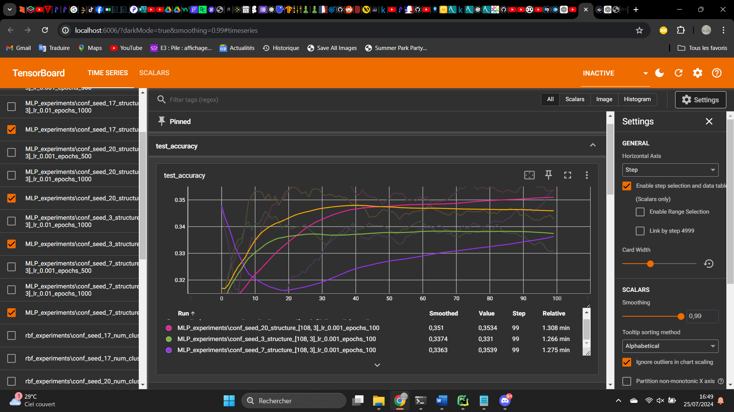

Train_accuracy :

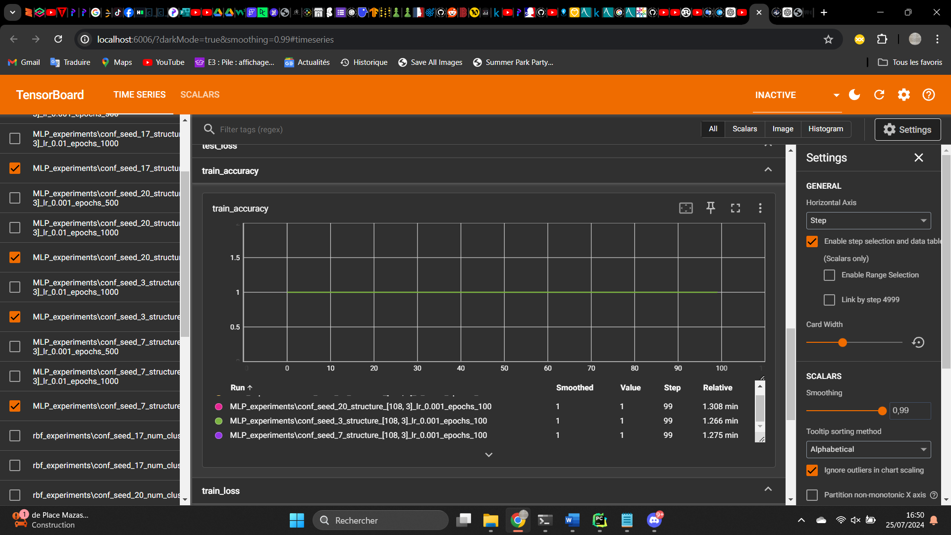

Test_loss

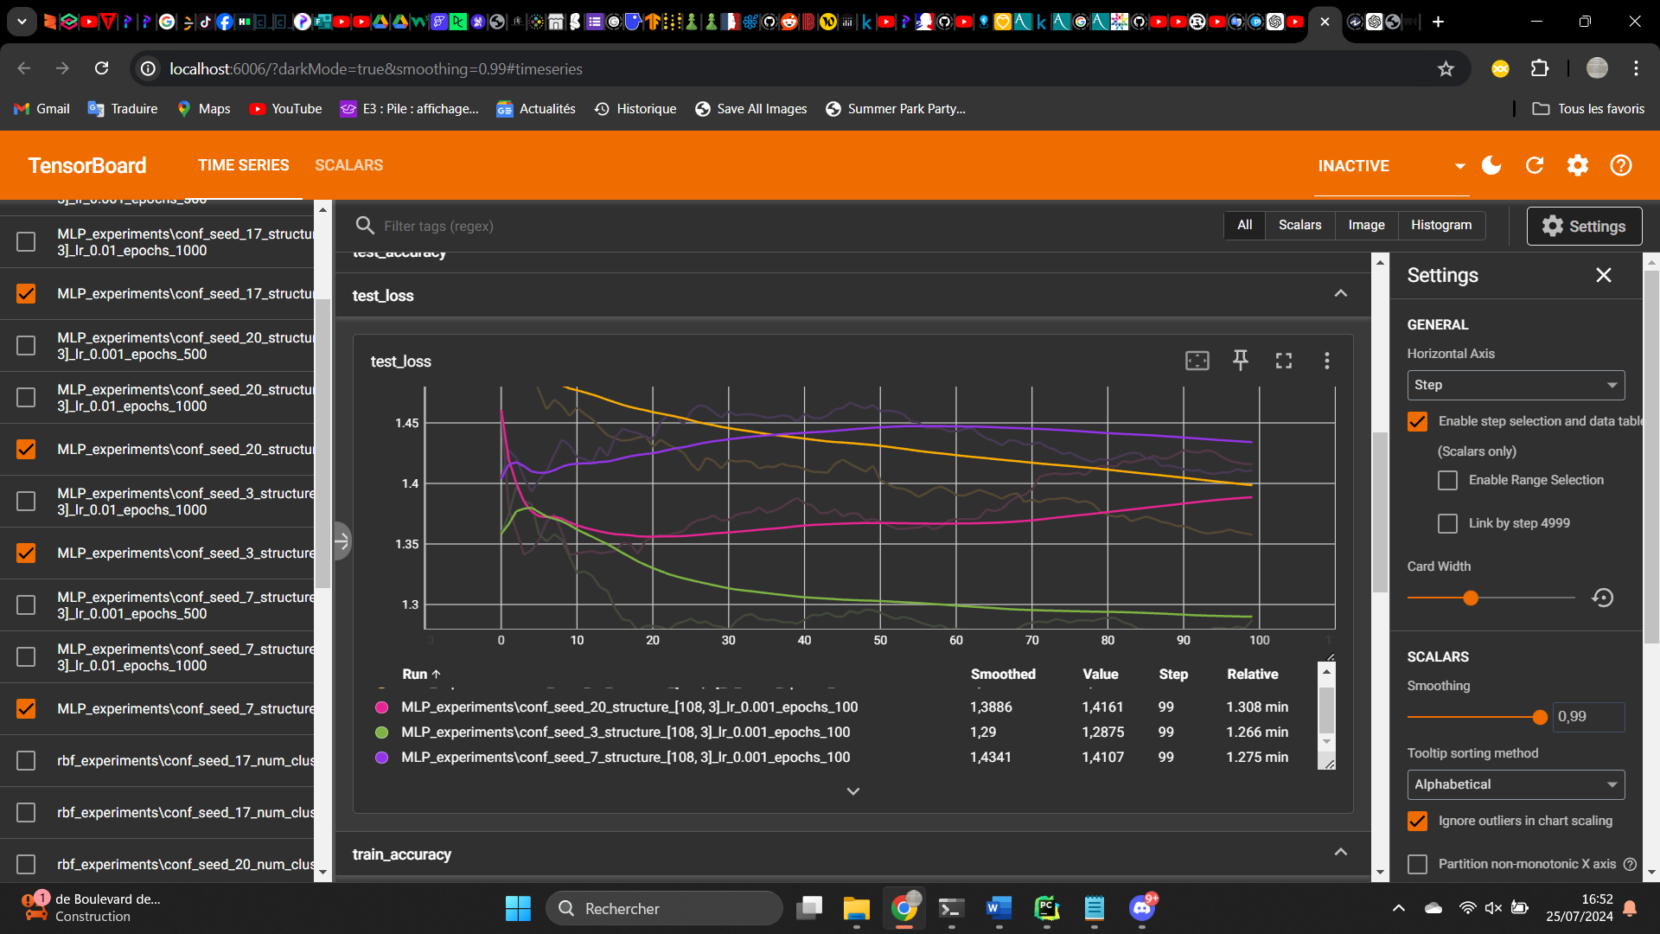

Train_loss

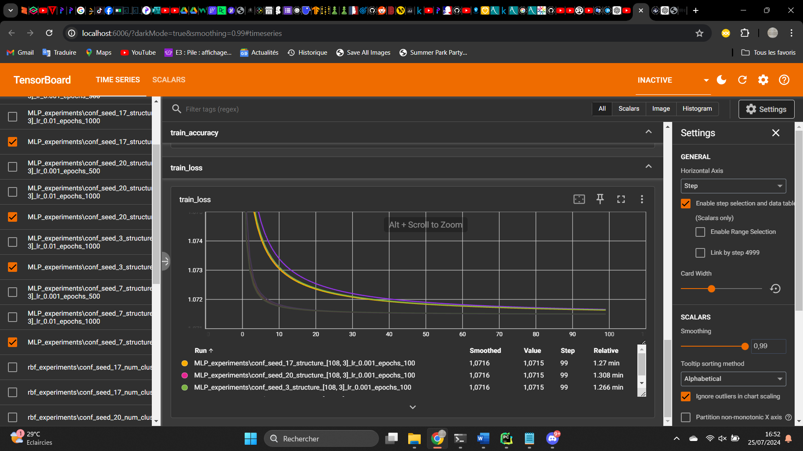

Le modèle overfit complètement, je dois réduire la complexité et augmenté les images, j’obtiens un accruacy de 35.39 %

Après avoir augmenté le nombre d’epochs de 500 à 1000 j’obtiens les courbes suivantes

Test_accuracy

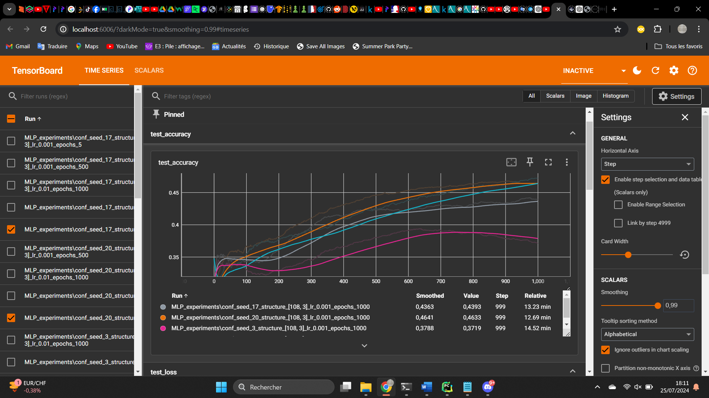

Train_accuracy

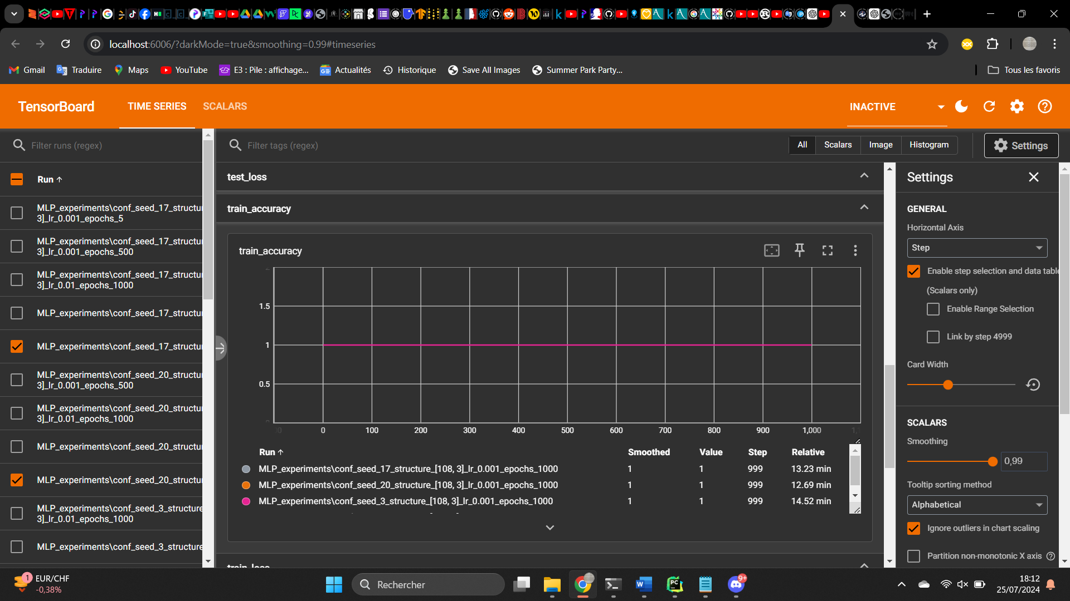

Test_loss

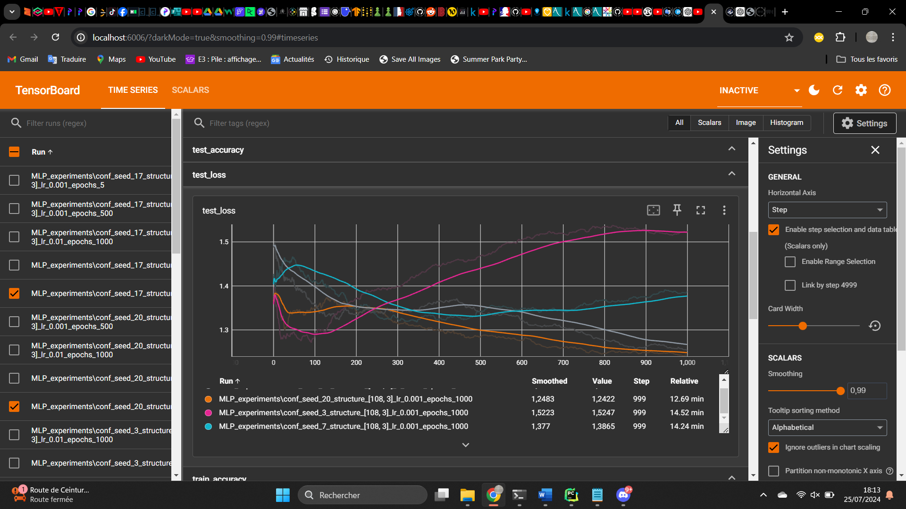

Train_loss

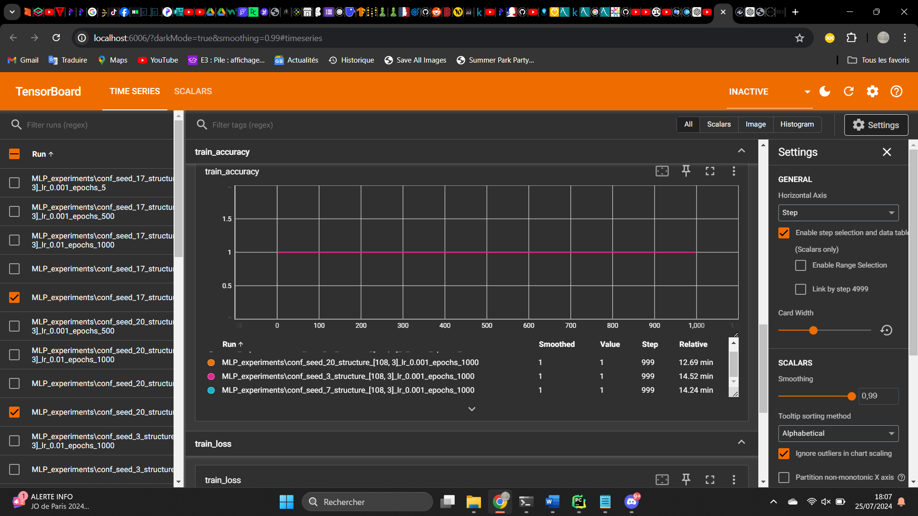

Le modèle overfit encore et à un accuracy max de 47.23%

4. Perceptron Multicouche (et modèle Linéaire) :

Cas de test pour la classification :

1. Ok
2. Ok
3. Ok

Cas de test pour la régression :

Entrainement sur les images :

J’ai commencé l’entrainement du MLP avec les paramètres suivants :

{Structure : [108, 120, 120, 3], learning_rate : 0.01, epochs : 1000}

J’obtiens les courbes d’apprentissage suivant :

Test_accuracy

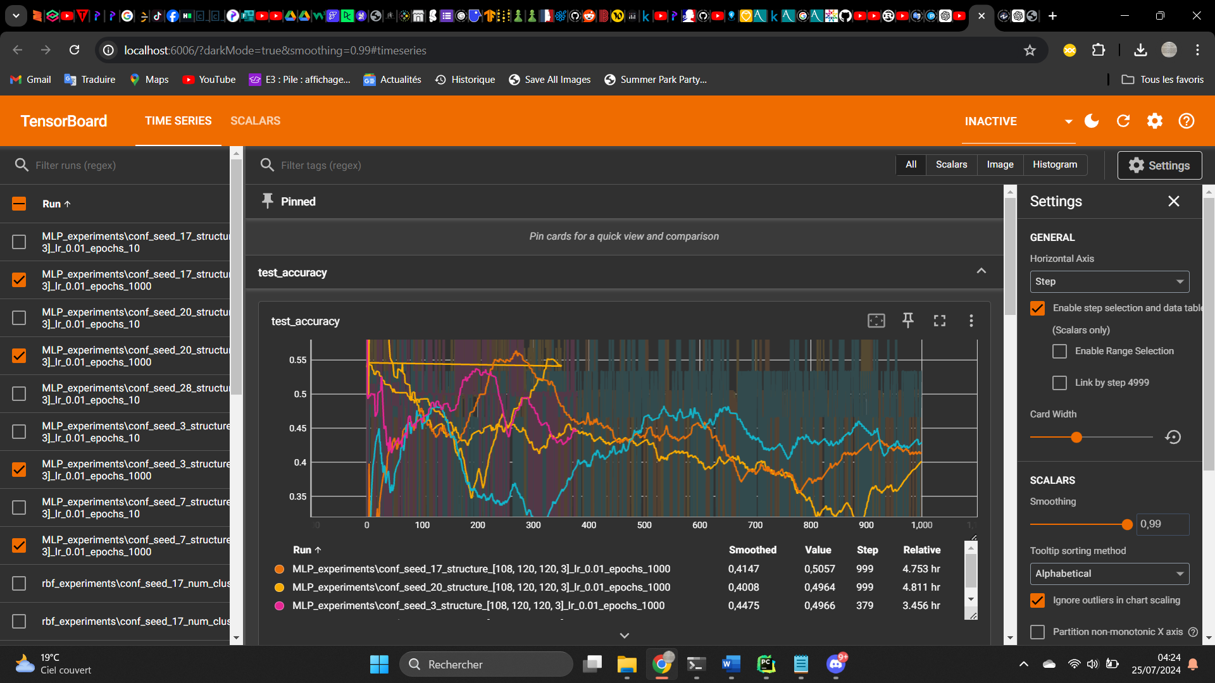

Train_accuracy

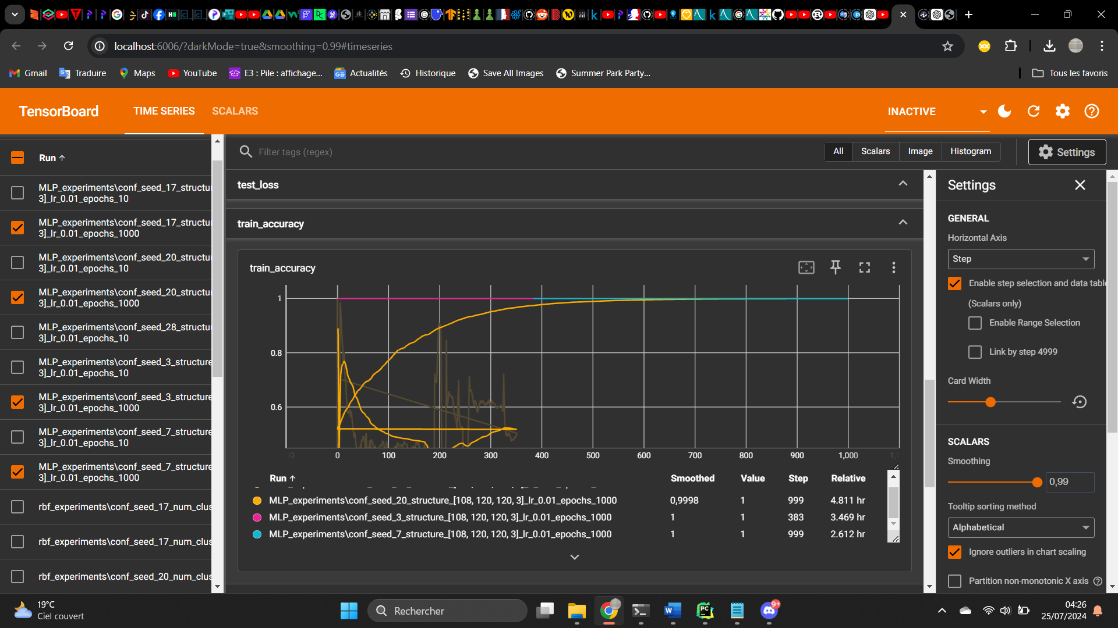

Test_loss

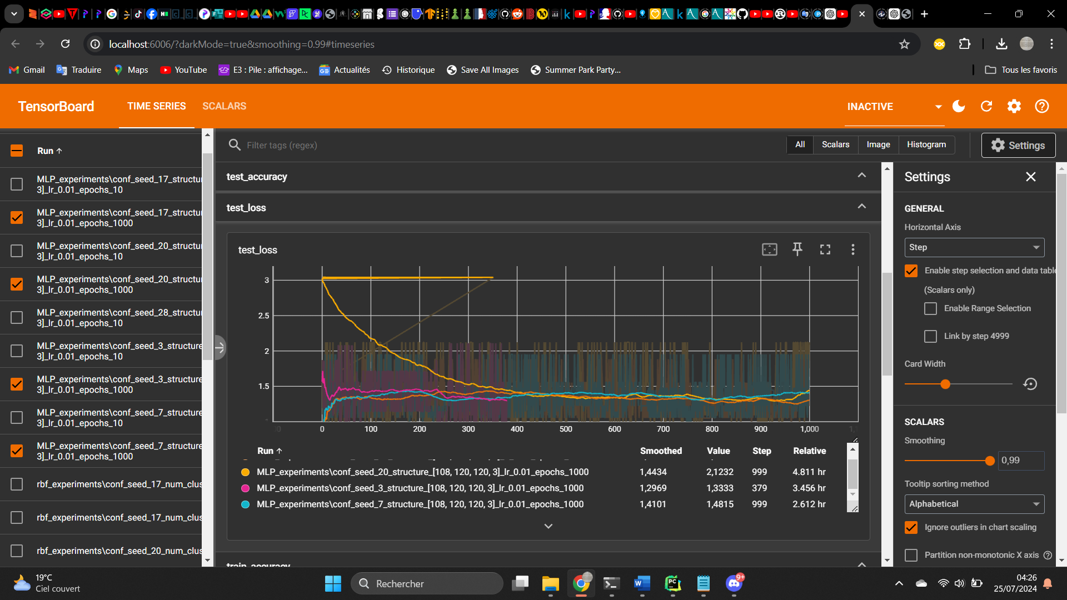

Train_loss

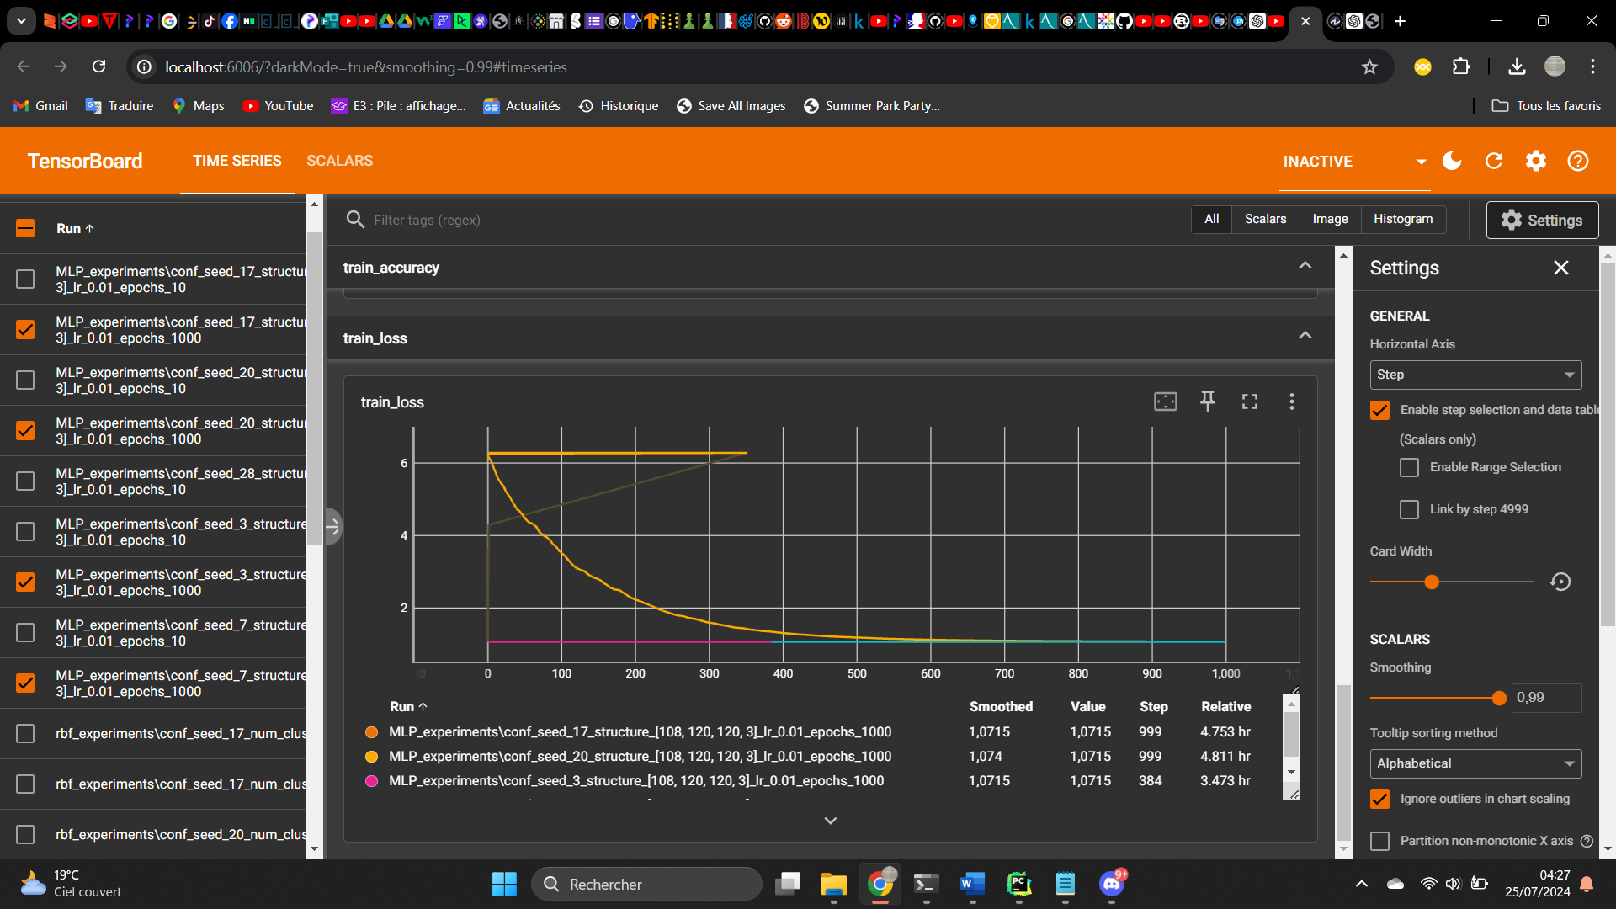

Le modèle overfit de manière flagrante, il mémorise les données d’entrainement mais n’arrive pas à bien généraliser sur de nouvelles données